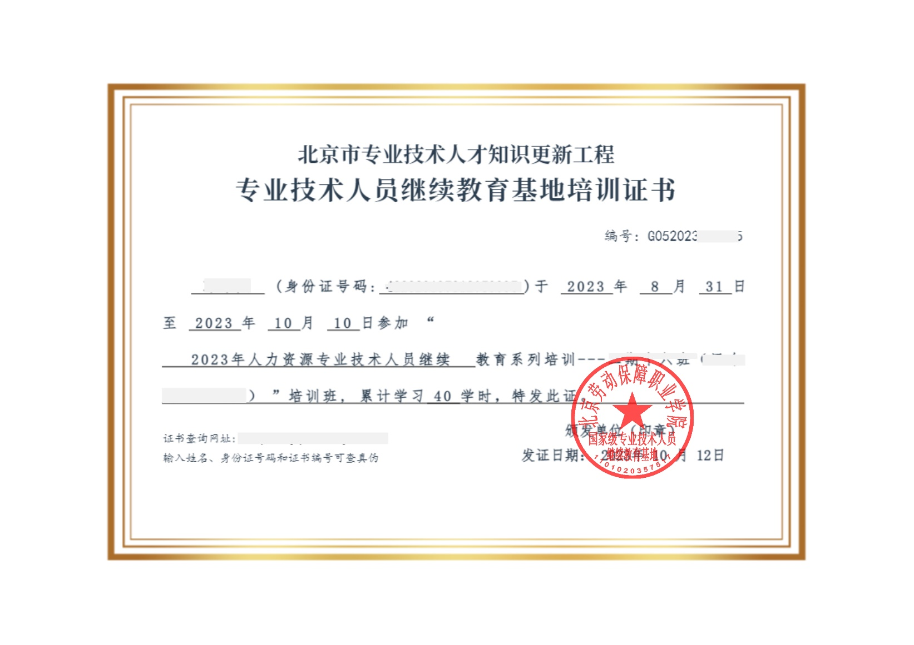1.《北京市专业技术人才知识更新工程培训证书》式样